



Status Report Finale

| **Riferimento** | C15_SRF_1.0 |
| --- | --- |
| **Versione** | 1.0 |
| **Data** | 12/02/2023 |
| **Destinatario** | Prof.ssa F.Ferrucci |
| **Presentato da** | M.Calenda, R.Rapacciuolo |
| **Approvato da** | - |

# Storia delle revisioni

| **Data** | **Versione** | **Descrizione** | **Autori** |
| --- | --- | --- | --- |
| 12/02/2022 | 1.0 | Stesura | MC, RR |

# Project Managers

| **Nome** | **Acronimo** | **Informazioni di contatto** |
| --- | --- | --- |
| Marco Calenda | MC | m.calenda10@studenti.unisa.it |
| Raimondo Rapacciuolo | RR | r.rapacciuolo1@studenti.unisa.it |

# Sommario

**Storia delle revisioni** **2**

**Project Managers** **2**

**Sommario** **3**

**1 - Stato del Progetto** **4**

**2 - Indicatori di Performance** **4**

2.1 - Schedule 4

2.2 - Cost 4

**3 - Lavoro Svolto** **6**

**4 - Lavoro Pianificato** **6**

**5 - Issue Aperti** **6**

**6 - Rischi Aperti** **6**

**7 - Deliverable e Milestone** **7**

# 1 - Stato del Progetto

| **Titolo Progetto**: HeartCare |  |
| --- | --- |
| **Data di inizio**: 28 Ottobre 2022 | **Data di fine**: 13 Febbraio 2023 |
| **Data Status Report**: 12/02/2023 | **Percentuale di completamento**: 100% |

| Scope | Schedule | Costi | Rischi | Qualità |
| --- | --- | --- | --- | --- |

# 2 - Indicatori di Performance

Per il calcolo degli indicatori di performance sono stati usati i seguenti valori aggiornati al 12/02/2023:

**Budget at completion (BAC)**: €14.550

**Actual cost (AC)**: €13.575

**Earned value (EV)**: €14.550

## 2.1 - Schedule

Project is on Schedule

Schedule Variance (SV): €0,00

Schedule Performance Index (SPI): 1,00

## 2.2 - Cost

Project is under Budget

Cost Variance (CV): €975,00

Cost Performance Index (CPI): 1,07

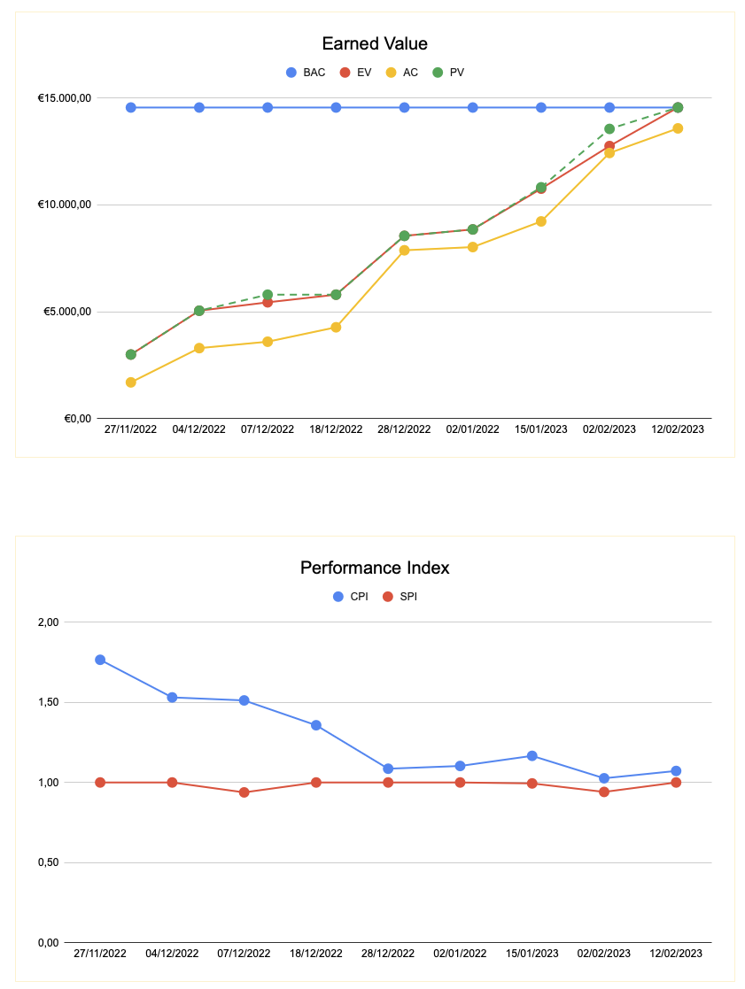

# 3 - Lavoro Svolto

Nel periodo dal 15/01/2023 al 12/02/2023 è stato completato il 100% dell'implementazione ed è stato completato il testing.

# 4 - Issue Aperti

| **id** | **Nome issue** | **Meeting** | **Proposte** | **Data individuazione** | **Stato** |
| --- | --- | --- | --- | --- | --- |
| #24 | Visualizza Fascicolo in Paziente card does not work | #6 | Aggiornamenti al [link Github](https://github.com/DinoDx/HeartCare/issues/24) | 07/02/2023 | Aperto |

# 5 - Rischi Aperti

I rischi individuati sono stati tutti chiusi e il progetto è terminato.

# 7 - Deliverable e Milestone

| **Nome** | **WBS id** | **Completamento Pianificato** | **Completamento Previsto** | **Completamento Effettivo** | **Stato** |
| --- | --- | --- | --- | --- | --- |
| **RAD** | 1.1.4 | 27/11/2022 | 27/11/2022 | 26/11/2022 | Completato |
| **SDD** | 1.2.5 | 04/12/2022 | 04/12/2022 | 03/12/2022 | Completato |
| **TP, TCS** | 1.3.3 | 07/12/2022 | 07/12/2022 | 10/12/2022 | Completato |
| **Consegna intermedia** | 1.4 | 12/12/2022 | 12/12/2022 | 12/12/2022 | Completato |
| **ODD** | 1.5 | 28/12/2022 | 28/12/2022 | 28/12/2022 | Completato |
| **Applicativo** | 1.7 | 29/01/2023 | 29/01/2023 | 02/02/2023 | Completato |
| **Documenti di testing** | 1.8 | 12/02/2023 | 12/02/2023 | 11/02/2023 | Completato |
| **Consegna finale** | 1.9 | 13/02/2023 | 13/02/2023 | 13/02/2023 | Programmata |

# 8 - Metriche

## 8.1 - Documenti

| **Metrica** | **Valore** | **Criterio di qualità** |
| --- | --- | --- |
| Linee guida rispettate | 95% | soddisfatto |
| Errori grammaticali | 0 | soddisfatto |

## 8.2 - Codice

| **Metrica** | **Valore** | **Criterio di qualità** |
| --- | --- | --- |
| Linee di codice (LOC) | 90.191 | - |
| Errori Checkstyle | 24 | soddisfatto |